WSP Społem: „Wielkanoc to dla nas aktywny czas”
Święta to czas wyjątkowy nie tylko dla konsumentów, lecz także dla całej branży FMCG. Widać to szczególnie w kategorii majonezów i sosów, które jak wiadomo – są głównym „składnikiem” rodzinnej Wielkanocy.

Rynkowi gracze wprost prześcigają się w smakowitych propozycjach dla konsumentów. Producent znanego i lubianego Majonezu Kieleckiego przygotował na marzec i kwiecień szereg niespodzianek. Zaplanowano zarówno działania w obszarze sprzedaży, jak i marketingu; wśród tych ostatnich m.in. ogólnopolską kampanię telewizyjną z wykorzystaniem znanego już spotu reklamowego. Materiał (przedstawiający różne, rodzinne oblicza tradycji) będzie emitowany przy najbardziej znanych programach telewizyjnych. To jednak nie wszystko – w wybranych, popularnych audycjach o charakterze kulinarnym znajdzie się lokowanie produktu. Intensywne działania wspierające sprzedaż zaplanowano także w internecie – spot „Składnik naszej tradycji” pojawi się na platformach VOD. Podobnie, jak w przypadku telewizji, tak i w social mediach wybrani, wysokozasięgowi influenserzy opublikują materiały pokazujące świąteczne dania przygotowywane z wykorzystaniem Majonezu Kieleckiego.
Oprócz emisji reklam, WSP Społem mocno postawi w tym czasie także na działania handlowe w wybranych sieciach, przygotowując eskpozycje POS i promocje skierowane bezpośrednio do konsumentów.

– Wielkanoc to dla nas wyjątkowo aktywny czas i zauważalnie zwiększona konsumpcja Majonezu Kieleckiego. Nasz flagowy produkt w tym czasie notuje nawet 300-procentowy wzrost sprzedaży, dlatego kilka tygodni przed świętami wychodzimy naprzeciw naszym klientom i wprowadzamy promocje cenowe produktów w słoikach 500 i 700 ml. Dzięki większej gramaturze, klienci mogą korzystać z majonezu bez ograniczeń, a jak wiadomo jest on jedną z najważniejszych pozycji na liście zakupowej. Bez niego nie obejdą się bowiem takie tradycyjne specjały, jak sałatki warzywne, jajka, a nawet wypieki. Zwiększone zapotrzebowanie dotyczy jednak nie tylko majonezów. W marcu i kwietniu obserwujemy także zwiększony popyt na wszelkiego typu sosy zimne i chrzany – powiedział Zbigniew Mojecki, Z-ca Prezesa ds. Handlowych.

A jeśli o świątecznych sosach mowa, nie można zapomnieć m.in. o Sosie Kieleckim tatarskim używanym m.in. do jajek, mięs czy pieczeni; Ćwikle z Chrzanem no i oczywiście Chrzanie Luksusowym, będącym idealnym uzupełnieniem wędlin (zwłaszcza tych białych) czy żurku. Dla smakoszy nowatorskich rozwiązań, producent przygotował także nowość: Majonez Kielecki z Oliwkami. Może on zaciekawić konsumentów połączeniem tradycyjnego smaku z nutą śródziemnomorską i dużą zawartością oliwek (12%). Świetnie sprawdzi się on jako składnik wielkanocnych sosów do mięs, drobiu, sałatek z makaronem, ale i dodatek do pieczeni.

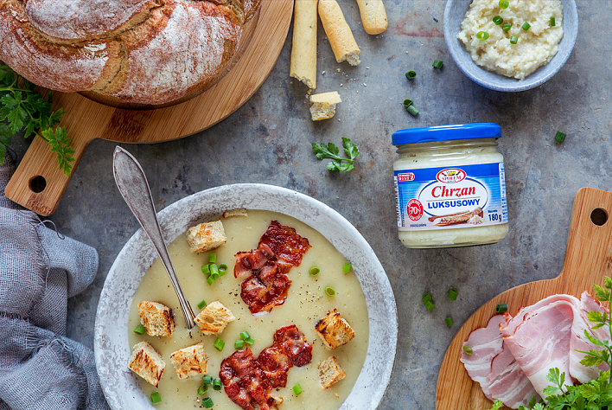
Świąteczne przepisy z wykorzystaniem produktów WSP Społem znajdziesz m.in. na www.majonez.pl.

